# ЦЕЛЬ

Исследование способов описания классов в языке UML, определения

атрибутов и операций для класса. Изучение видов связей в диаграмме классов, правил описания и использования интерфейсов.

# ПОСТАВНОВКА ЗАДАЧИ

* Провести анализ предметной области, выделить объекты классов.
* Для каждого выбранного объекта составить диаграмму состояний.

# ХОД РАБОТЫ

Предметной областью лабораторной работы, была выбрана система – публичный сервис объявлений. Система предназначена для автоматизации процесса подачи объявлений и предоставления клиентам ряда услуг.

Для построения диаграммы состояний был выбран объект класса «Объявление».

Ads – основной класс, отвечающий за хранение и манипуляцию данными объявлений.

Рисунок 1 – Диаграмма состояний для объктов класса «Ads»

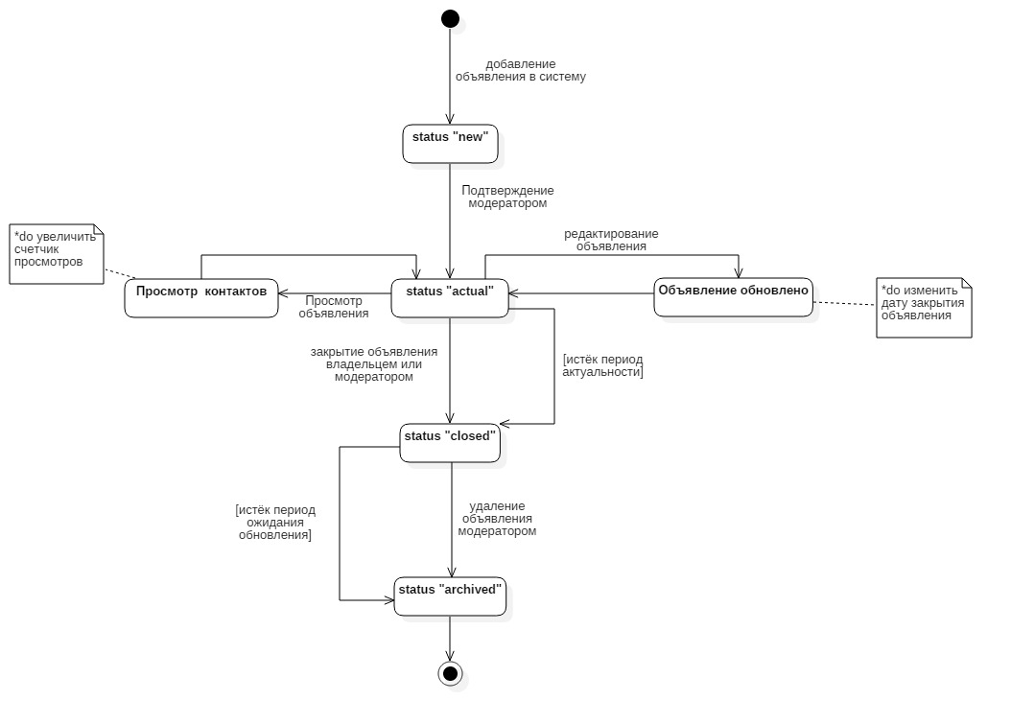

# ВЫВОД

В ходе выполнения данной лабораторной работы был проведен анализ классов системы – публичная доска объявлений. Для построения диаграммы состояний был выбран класс «Ads».

При построении диаграммы, для описания– состояний объекта класса «Ads» были использованы триггерные, не триггерные события, а так же сторожевые условия.